用氮气对储罐进行填充

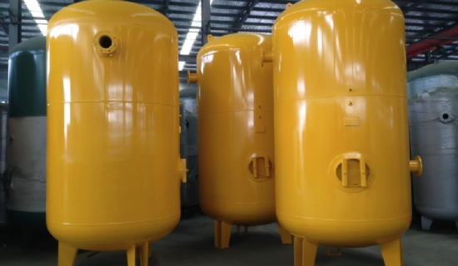
储罐用氮气填充是一个非常相关的话题，因为工业氮气是最常用的惰性气体。其他可能的和经常使用的气体有：二氧化碳或惰性气体，如氩气。氮气作为一种惰性气体被填充到储罐中，以替换现有的氧气，从而防止，除了其他方面，不必要的氧化。尽管工业氮气比氩气便宜，但总的来说它仍然是一种昂贵的材料。因此，在任何使用固定罐顶的油库中，压力范围以及气体的持续调节是重要的参数。而浮动罐顶的储罐则有不同的要求。
储罐中过高的压力会导致昂贵的惰性气体被排空，然后逃到大气中，因为压力补偿是必须的。因此，少量昂贵的气体不断蒸发。顺便提一下，阀门中的压力表连接也会导致昂贵的气体无意中蒸发。
如果这种情况经常或持续发生，即使是非常小的蒸发量也会产生负面的影响。毕竟，50升工业氮气的成本平均为35-45欧元。即使那些拥有制氮机的人也不想浪费昂贵的气体并将其排放到环境中。
通过使用压力控制阀，在一个明确的框架内控制罐内的惰性气体压力，很多罐区使用了一个简单的概述原则。
小的设定压力?低的氮气流量?减少气体损失

